Российская Федерация Республика Алтай  Совет депутатов муниципального образования  Коргонское сельское  поселение  Усть-Канского район | 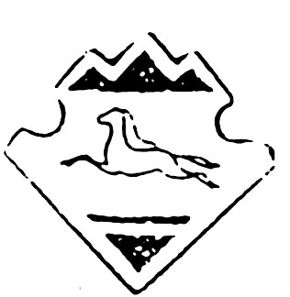 | Россия Федерациязы  Алтай Республика  Коргон муниципал  тозолмолинин  депутаттар  Соведи  Кан-Оозы аймак
РЕШЕНИЕ

Пятидесятой сессии Совета депутатов третьего созыва

15.06.2018 г. с. Коргон № 50-120

О признании решения Совета депутатов МО «Коргонское сельское поселение» от 30.11.2016 г. № 41-79 « О предоставлении лицами, замещающими муниципальные должности, сведений о доходах и расходах, об имуществе и обязательствах имущественного характера и о комиссии по контролю за достоверностью сведений о доходах, об имуществе и обязательствах имущественного характера» утратившим силу.

Руководствуясь ч 4.2 ст. 12.1 Федерального закона от 25.12.2008 № 273-ФЗ « о противодействии коррупции», законом Республики Алтай № 42- РЗ от 29.09.2017 г., вступившим в силу с 10.10.2017 г. « О порядке предоставления гражданами, претендующими на замещение муниципальной должности в Республике Алтай, должности главы местной администрации по контракту, и лицами, замещающими указанные должности, сведений о доходах, расходах, об имуществе и обязательствах имущественного характера и порядке проверки достоверности и полноты указанных сведений» , Протестом прокурора Усть-Канского района от 18.05.2018 г. № 86-04-2018 г. на решение сессии Совета депутатов МО «Коргонское сельское поселение от 30.11.2016 г. № 41-79 « О предоставлении лицами, замещающими муниципальные должности, сведений о доходах и расходах, об имуществе и обязательствах имущественного характера и о комиссии по контролю за достоверностью сведений о доходах, об имуществе и обязательствах имущественного характера» Совет депутатов РЕШИЛ :

1. Признать решение Совета депутатов МО «Коргонское сельское поселение » от 30.11.2016 г. № 41-79 « О предоставлении лицами, замещающими муниципальные должности, сведений о доходах и расходах, об имуществе и обязательствах имущественного характера и о комиссии по контролю за достоверностью сведений о доходах, об имуществе и обязательствах имущественного характера» утратившим силу .
2. Опубликовать настоящее решение на официальном сайте МО «Коргонское сельское поселение» в сети Интернет.
3. Настоящее решение вступает в силу со дня его опубликования (обнародования)

Глава Коргонского
сельского поселения И.Д. Алачев

